Verilen devrede B noktasındaki dalga şekline göre A ve C noktasındaki dalga şekillerini çiziniz.
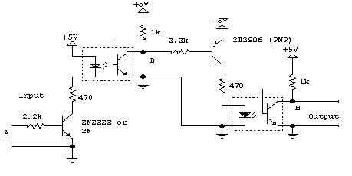
C

Bipolar DAC devresi için Vout = 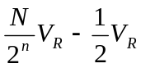 olduğuna göre Vref =10V ve 10 bit çözünürlüğe göre Vout(max) ve Vout(min) değerlerini bulunuz.

Aşağıdaki devrede, uygulanan giriş sinyaline göre elde edilen çıkış sinyalini gösteriniz.(A giriş ,B çıkış)

Verilen Köprü devresinde (R+ΔR) bir sensöru temsil ediyor fiziksel değişim olmadan ΔR=0 olduğuna göre Fiziksel değişime göre çıkış gerilimini bulunuz.

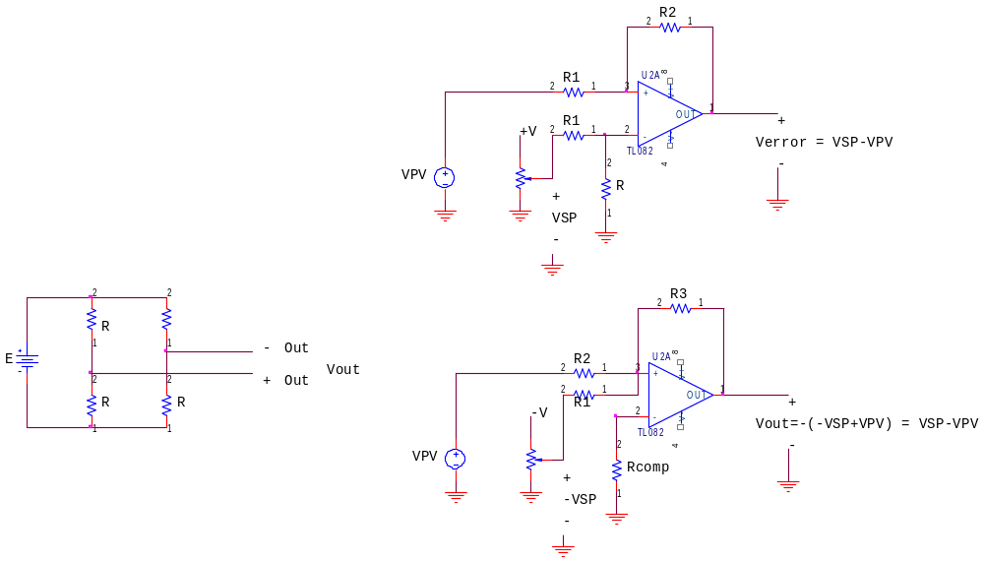
R+ΔR

Verilen karşılaştırıcı devresinde, girişlere göre OP-AMP’ın çıkışındaki dalga şeklini çiziniz.
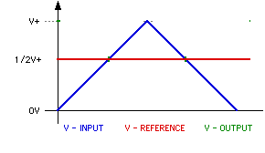
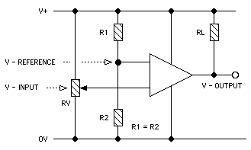

Bir sensorda doğruluk (Accuracy) ve Hassasiyet (sensivity) tanımlarını yazınız

